**CEMP – Ensino FUNDAMENTAL**

** NOME: _________________________________________________Data: / / 2025**

**Professor(a): 7o Ano do Ensino Fundamental Turma: _____**

**Exercícios Propostos**

Leia a tirinha e responda às questões:

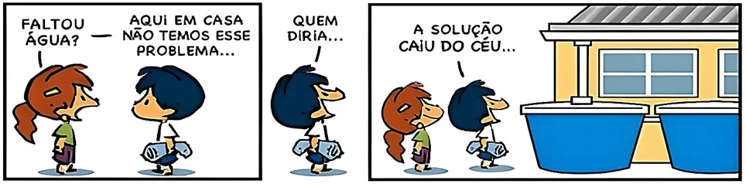

https://questoes.grancursosonline.com.br/questoes-de-concursos/lingua-portuguesa-403587/2146091

1. Quais os verbos que aparecem na tirinha?

|  |
| --- |
| **Os verbos que aparecem na tirinha são:**  **- Faltou**  **-Temos**  **- Diria**  **- Caiu** |

2. Na fala: “Faltou água?”, o verbo grifado está no modo indicativo porque  
~~a) marca um pedido.~~ (imperativo)  
b) indica uma ação certa. (certeza /indicativo)  
~~c) indica um ato duvidoso.~~ (subjuntivo)  
~~d) estabelece uma hipótese~~. Subjuntivo

|  |  |  |
| --- | --- | --- |
| **Modos verbais** | | |
| **Indicativo** | **Subjuntivo** | **Imperativo** |
| ***Estabelece sentido de certeza.*** | ***Estabelece sentido de dúvida*** | ***Estabelece sentido de ordem*** |
| Comprei um casaco novo. | É provável que eu vá à festa. | Meninos, prestem atenção! |
| **A resposta da questão de número 2 é a letra B, pois o verbo está apresentando uma certeza.** | | |

3. Qual o verbo da tirinha está no tempo presente?

|  |  |  |  |  |  |  |  |  |  |  |  |  |  |  |
| --- | --- | --- | --- | --- | --- | --- | --- | --- | --- | --- | --- | --- | --- | --- |
| **O verbo da tirinha que está no tempo presente é:**  **-Temos**   |  |  | | --- | --- | | **Presente do indicativo** | | | **Eu** | **Tenho** | | **Tu** | **Tens** | | **Ele** | **Tem** | | **nós** | **Temos** | | **Vós** | **Tendes** | | **Eles** | **Têm** |   **A solução caiu do céu.** |

4. Em: “Quem diria…” o verbo empregado nesse trecho está no tempo:  
a) presente.  
b) passado.  
c) futuro.

|  |  |  |  |
| --- | --- | --- | --- |
| **Futuro do presente (rei / rá)** | | **Futuro do pretérito (ria)** | |
| Eu | Direi | Eu | Diria |
| Tu | Dirás | Tu | Dirias |
| Ele | Dirá | Ele | Diria |
| Nós | Diremos | Nós | Diríamos |
| Vós | Direis | Vós | Diríeis |
| Eles | Dirão | Eles | Diriam |
|  | |  | |

5. Reescreva a última fala de Armadinho usando o mesmo verbo, mas colocando-o no tempo futuro.

|  |  |  |  |  |  |  |  |  |  |  |  |  |  |  |
| --- | --- | --- | --- | --- | --- | --- | --- | --- | --- | --- | --- | --- | --- | --- |
| ***A solução cairá do céu.***   |  |  | | --- | --- | | **Futuro do Presente do indicativo** | | | **Eu** | **Cairei** | | **Tu** | **Cairás** | | **Ele** | **Cairá** | | **nós** | **Cairemos** | | **Vós** | **Cairíeis** | | **Eles** | **Cairão** | |

6. Como fica o verbo “**diria**” em sua forma nominal no infinitivo? Esse verbo é regular ou irregular?

|  |  |  |
| --- | --- | --- |
| **Formas nominais do verbo** | | |
| **Infinitivo** | **Gerúndio** | **Particípio** |
| Terminados em **R** | Terminados em **NDO** | Terminados em **DO** |
| *Cantar / Vender / Partir* | *Cantando / Vendendo / Partindo* | *Cantado / Vendido / Partido* |
| *Sendo assim, o verbo DIRIA no infinitivo apresenta-se como* ***DIZER****.*   |  |  |  |  | | --- | --- | --- | --- | |  | ***Presente do Indicativo*** |  | ***Pretérito Perfeito*** | | *Eu* | *Digo* | *Eu* | *Disse* | | *Tu* | *Dizes* | *Tu* | *Disseste* | | *Ele* | *Diz* | *Ele* | *Disse* | | *Nós* | *Dizemos* | *Nós* | *Dissemos* | | *Vós* | *Dizeis* | *Vós* | *Dissestes* | | *Eles* | *Dizem* | *Eles* | *Disseram* | |  |  |  |  |   *O verbo é* **irregular***, pois é conjugado com mais de um radical* | | |

7. Escreva as formas nominais dos verbos abaixo:

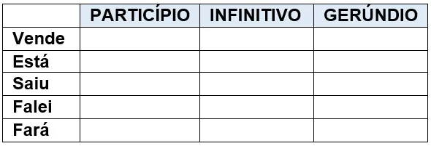

|  |  |  |  |
| --- | --- | --- | --- |
|  | **Particípio** | **Infinitivo** | **Gerúndio** |
| **Vende** | Vendido | Vender | Vendendo |
| **Está** | Estado | Estar | Estando |
| **Saiu** | Saído | Sair | Saindo |
| **Falei** | Falado | Falar | Falando |
| **Fará** | Feito | Fazer | Fazendo |

Leia e resolva às questões 8 – 10:

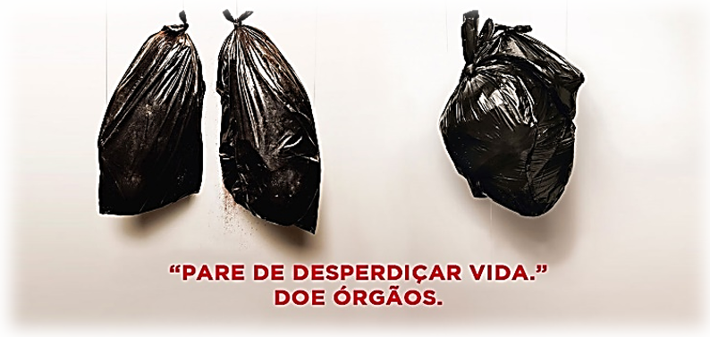

8. A linguagem utilizada na propaganda através dos verbos empregados relevam um tom:  
a) irônico.  
b) persuasivo.  
c) duvidoso.  
d) confiante.

9. Escreva o verbo presente no texto que está na forma infinitiva.

Desperdiçar

10. Conjugue o verbo da resposta anterior.

 eu desperdiço, tu desperdiças, ele desperdiça, nós desperdiçamos, vós desperdiçais, eles desperdiçam

11. Leia as frases abaixo e indique se o verbo empregado em cada uma delas aponta **ação**, **estado** ou **fenômeno da natureza**.

a) Tivemos eleições neste domingo.

Ação

b) Ela estava muito feliz com o resultado.

Estado

c) As crianças brincavam na escola.

Ação

d) Ventou muito nessa noite.

Fenômeno da natureza

e) Ele permaneceu triste no cinema.

Estado

Leia e resolva às questões 12 – 14.

[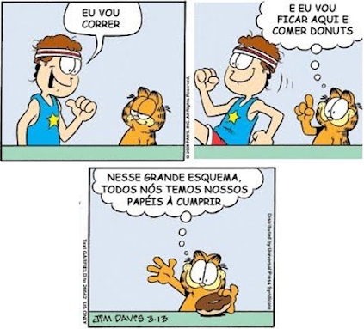](https://uploads.tudosaladeaula.com/2024/09/Sem20tC3ADtulo-571.png)

12. Como seria a reescrita na primeira fala da tirinha, caso Jon tivesse usado o pronome nós?

Nós vamos correr.

13. Escreva 2 (duas) locuções verbais presentes na tirinha.

“vou correr” e “vou ficar”

14. Em: “…nós temos nossos papéis…”, qual o **modo** e o **tempo** do verbo empregado nesse trecho?  
a) Indicativo e futuro.  
b) Imperativo e presente.  
c) Subjuntivo e passado.  
d) Indicativo e presente.

15. Observe as frases abaixo e indique a conjugação (1ª, 2ª ou 3ª) do verbo empregado em cada uma delas.

a) Ele gosta de açaí bem gelado.

Primeira conjugação,

b) Os candidatos a governador vão para o segundo turno.

Terceira conjugação

c) A professora viajou feliz para a Serra.

Primeira conjugação

d) Tiago vendeu seu melhor celular.

Segunda conjugação

e) Ele saiu pela manhã para a escola.

Terceira conjugação.

16. Leia as frases a seguir e complete as lacunas com um dos verbos que está entre os parênteses.

a) Nós ________ de chegar. (acabamos / acabaremos)  
b) Fernando e Lúcia ____________ muitas revistas. (comprastes / compraram)  
c) As crianças _____________ comer pizza. (querem / queres)   
d) Ela ____________ para São Paulo amanhã. (viajara / viajará)   
e) Vocês ___________ nota baixa? (tirou / tiraram)

**Tópicos do teste**

* Modos verbais

- Indicativo (certeza)

- Subjuntivo (hipótese)

- Imperativo (ordem)

* Verbos regulares e irregulares

|  |  |  |  |
| --- | --- | --- | --- |
|  | **Regulares** |  | **Irregulares** |
| Eu | **Cant**o | Eu | Pe**ç**o |
| Tu | **Cant**as |  | **Ped**es |
| Ele | **Cant**a |  | **Ped**e |
| Nós | **Cant**amos |  | **Ped**imos |
| Vós | **Cant**ais |  | **Ped**is |
| Eles | **Cant**am |  | **Ped**em |

* **Elementos que compõem o verbo**

**Radical –** base de significação do verbo

**Cant**ar **Cant**ou **Cant**ei

* Desinência – terminação do verbo

- Desinência Modo-temporal

|  |  |  |
| --- | --- | --- |
|  |  | DMT |
| Eu | Cantara | Pretérito mais-que-perfeito do indicativo |
| Tu | Cantaras |  |
| Ele | Cantara |  |
| Nós | Cantáramos |  |
| Vós | Cantareis |  |
| Eles | Cantaram |  |

- Desinência Número-pessoal

|  |  |  |
| --- | --- | --- |
|  |  | DNP |
| Eu | Cantara | 1ª do singular |
| Tu | Cantaras | 2ª do singular |
| Ele | Cantara | 3ª do singular |
| Nós | Cantáramos | 1ª do plural |
| Vós | Cantareis | 2ª do plural |
| Eles | Cantaram | 3ª do plural |

* Formas nominais do verbo

- Infinitivo (R)

- Gerúndio (ndo)

- Particípio (do)

* Locução verbal

Estou falando = falo